AD SOYADI
090…
XX.01.2021

MAT 4901
DR. ÖĞR. ÜYESİ İZZET GÖKSEL
Hazırlayan :
Öğrenci No :
Teslim Tarihi :

Ders :
Danışman :
TASARIM PROJESİNİN BAŞLIĞI
İçindekiler Tablosu
Şekiller Tablosu 2
1. Tasarımın Tanımı ve Amacı 3
2. Tasarımın Kapsamı ve Kullanım Alanları 3
3. Yapılan Çalışmalar 3
3.1 Biçim 3
3.2 Şekiller 3
3.3 Denklemler 3
4. Kaynaklar 4

Şekiller Tablosu
Şekil 1: Ortalanmış şekil örneği. 2

1. Tasarımın Tanımı ve Amacı
Bir cümle ile çalışmanın amacı belirtilir ve tasarım / problem tanımlanır. Örnek: Bu çalışmanın amacı, güncel web teknolojilerinden yararlanarak Bölümümüz ders içerik formlarını gösteren bir site tasarlamaktır.

2. Tasarımın Kapsamı ve Kullanım Alanları
Bir veya birkaç paragraf ile çalışma kapsamında adım adım neler yapılacağı özetlenir. Çalışmanın çıktılarının hangi alanlarda kullanılacağı / kullanılabileceği anlatılır.

3. Yapılan Çalışmalar
Bu dönemde yapılan çalışmalar alt başlıklar halinde raporlanır. Örnek: Literatür araştırması, teorik çalışmalar, veri toplama, kaynak derleme, yöntemin belirlenmesi, modelin kurulması, hesaplamalar, çalışmada gelinen nokta vb. Varsa önemli görülen işlemler, tablolar, şekiller vb. eklenebilir. Her öğrenci, kendi konusuna göre alt başlıklarını çeşitlendirebilir. Ninova'ya teslim pdf formatında yapılacağından, Word kullanmayanlar bu şablonu kendi programlarına (LaTex vb.) uyarlayabilirler.

3.1 Biçim
Tüm metin; Calibri, 12pt, iki yana yaslanmış ve 1,15 satır aralıklı olmalıdır. Başlık ve alt başlıklar Giriş menüsündeki Stiller'den seçilir (bkz. Şekil 1).

3.2 Şekiller
Eklenen tüm görseller şekil olarak kabul edilecektir ve bunlara resim yazısı eklenmelidir. Şekil ve yazısı ortalanmış olmalıdır (bkz. Şekil 1). Tüm şekillere metin içinde (en az bir kez) atıfta bulunulmalıdır. Metin içi atıf, Başvurular menüsündeki Çapraz Başvuru'dan yalnızca etiket ve numara ile köprü olarak eklenecektir.

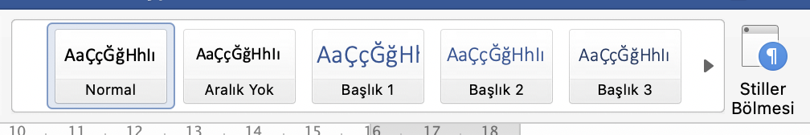
Şekil 1: Ortalanmış şekil örneği.

3.3 Denklemler
Metin içinde geçen matematiksel semboller 4x² gibi metin olarak değil, $4x^{2}$ gibi Ekle menüsünden Denklem olarak yazılmalıdır.
Denklemler ise ortalanmış ve sağda numaralandırılmış olarak eklenmelidir. Bu işlemin nasıl yapılacağı birçok kaynakta anlatılmaktadır [1]. Denklem (1) 'de olduğu gibi tüm denklemlere metin içinde (en az bir kez) atıfta bulunulmalıdır.

 | $$e^{-iπ}+1=0$$ | (1)

4. Kaynaklar
Kullanılan kaynaklar APA standartlarına göre listelenir. Metin içinde atıfta bulunurken köşeli parantez içinde kaynağın sıra numarasını yazmak yeterlidir.

- ExtendOffice, Easily insert right aligned captions next to equations in word, https://www.extendoffice.com/documents/word/839-word-insert-equation-caption-right.html#insert_right-align_caption_table Son erişim tarihi : 01.01.2021

